Punto 2: Transforme el modelo E-R al modelo lógico o Relacional

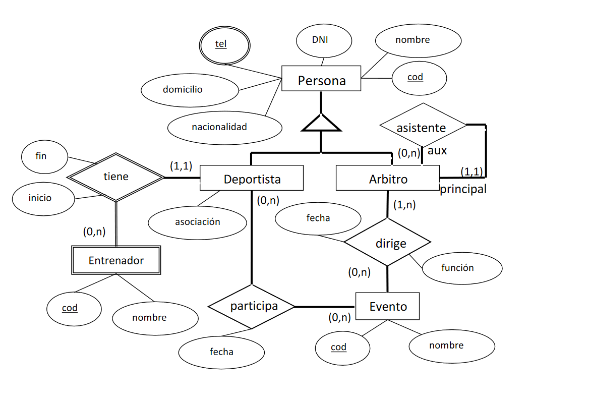
Deportista ( CodD, DNId, NombreD, DomicilioD, NacionalidadD, AsociacionD )
^{PK}

Arbitro ( CodA, DNIa, NombreA, DomicilioA, NacionalidadA, AsociacionA, CodArbitro) CodArbitro FK → Arbitro
^{PK} ^{FK}
^{CodArbitro: M → Cascade}
^{B → Cascade}
Evento ( CodEvento, NombreEvento )
^{PK}

Entrenador ( CodD, CodE, Nombre, Fin, Inicio) CodD FK → Deportista
^{FK PK}
^{CodD: M → Cascade}
^{B → Cascade}

Dirige ( CodA, CodEvento, Fecha, Funcion) CodA FK → Arbitro
^{FK PK FK} CodEvento → Evento
^{CodA: M → Cascade}
^{B → Cascade}
^{CodEvento: M → Cascade}
^{B → Cascade}

Participa ( CodD, CodEvento, Fecha) CodD FK→ Deportista
^{FK PK FK} CodEvento FK → Evento
^{CodD: M → Cascade}
^{B → Cascade}
^{CodEvento: M → Cascade}
^{B → Cascade}

Telefono ( CodD, Telefono ) CodD FK→ Deportista
^{FK PK}
^{CodD: M → Cascade}
^{B → Cascade}

Telefono ( CodA, Telefono ) CodA FK→ Arbitro
^{FK PK}
^{CodA: M → Cascade}
^{B → Cascade}

